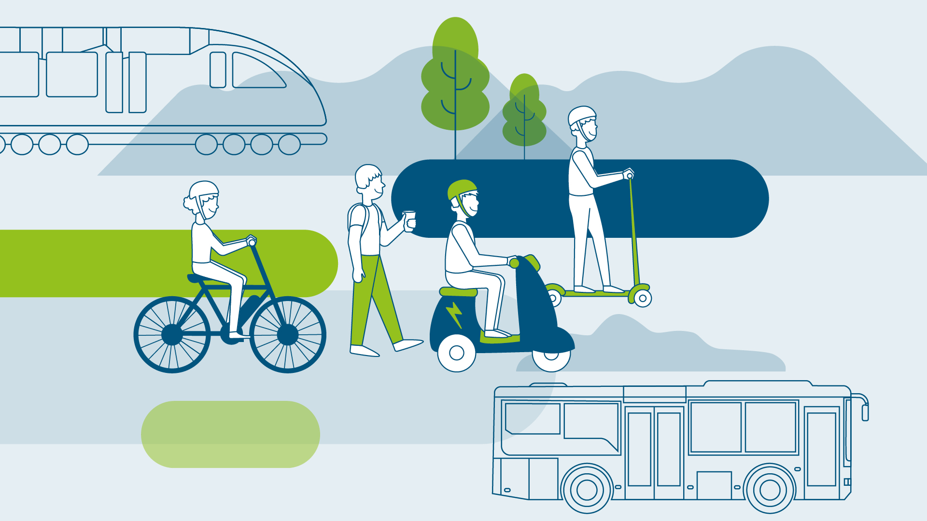

Modulo per la candidatura al “Premio per la
mobilità sostenibile” 2025

Titolo del progetto:

Informazioni sul soggetto promotore del progetto (barrare la casella corrispondente):
Comune/Comunità comprensoriale
Azienda
Soggetti senza scopo di lucro (scuole, associazioni, soggetti la cui attività principale non è a scopo di lucro)
Nome dell’istituzione, dell’azienda o del soggetto promotore del progetto:

Numero di dipendenti/studenti/soci:

Descrizione generale del progetto (max. 1.500 caratteri)
Indicare dove e quando è stato realizzato il progetto oppure a che punto è la realizzazione.

Elenco delle misure/azioni in forma di elenco puntato (max. 2.000 caratteri)

Descrivere brevemente in che modo il progetto contribuisce ai criteri di valutazione.
Compilare solo i campi pertinenti al progetto.
Contributo alla riduzione del traffico (max. 1.000 caratteri)
Il traffico più sostenibile è quello che non si genera. Quali misure adottate nel progetto per ridurre il traffico? È possibile misurare o dimostrare l’efficacia della riduzione?
Es. coworking vicino al luogo di residenza, pianificazione urbana con distanze brevi.

Contributo al trasferimento del traffico (max. 1.000 caratteri)
Il traffico che non può essere evitato dovrebbe essere spostato verso mezzi di trasporto sostenibili. Quali alternative all’uso dell’auto o del camion offre il vostro progetto? È possibile misurare/dimostrare il trasferimento verso mezzi pubblici, bici o mobilità pedonale?

Contributo al miglioramento del traffico (max. 1.000 caratteri)
Il traffico che non può essere evitato né spostato deve essere migliorato. Quali soluzioni tecniche (es. mobilità elettrica, app per smartphone) propone il vostro progetto per migliorare il traffico o ridurne gli effetti negativi? È possibile misurare/dimostrare questo miglioramento (es. riduzione CO2)?

Chi sono gli attori coinvolti nel progetto (se presenti) e come sono stati coinvolti? (max. 1.000 caratteri)
Ad esempio: collaborazione con altre scuole o associazioni? Coinvolgimento della cittadinanza?

Visibilità e comunicazione (max. 1.000 caratteri)
Come avete informato/comunicato il progetto? Avete pubblicato articoli, mailing, pagine web o video? Inviateci volentieri estratti di articoli, newsletter o link a siti/video.

Replicabilità e impatto più ampio (max. 1.000 caratteri)
Il progetto è un esempio da seguire? Può essere replicato in altre scuole/associazioni/aziende? (es. replicabilità, effetto educativo)? Quali gruppi target sono stati raggiunti?

Innovazione e originalità (max. 1.000 caratteri)
Perché il vostro progetto è particolarmente innovativo e originale?

Inviateci volentieri alcune foto (max. 10) delle misure realizzate. Aiuteranno la giuria a farsi un’idea più chiara del vostro progetto.
I vostri dati di contatto:
Persona di riferimento:
E-Mail:
Telefono:
Sito web:
Acconsento al trattamento dei miei dati personali ai fini della comunicazione nell’ambito del progetto. Per maggiori informazioni: Privacy - sta AG

Si prega di inviare il modulo compilato con il seguente oggetto: "Candidatura Premio mobilità" a
premiomobilita@sta.bz.it.

Grazie per aver presentato il vostro progetto per il Premio mobilità Alto Adige. Se avete domande, non esitate a contattare Verena Schnitzer (Tel: 0471 220821) o Anna Delvai (Tel: 0471 220851).
Ulteriori informazioni sono disponibili sul sito web www.altoadigemobilita.info/it/premiomobilita2025

